漢民放電趣
校名：漢民國小
指導老師：簡淑萍、梁必萱
- 活動目的：
結合電流通路與雙鏡成像，設計簡單又具有挑戰性的科學遊戲，讓學生在遊戲中了解電流通路原理與雙鏡成像原理。

二、實驗器材：
  - 粗銅線、鋁線、鐵線
  - 風扇馬達、小燈泡(含燈泡座)、蜂鳴器(3V)
  - 電池及電池盒（含開關）、握把電池盒
  - 木板座、鏡面紙
  - 鋁箔紙、電線、迴紋針、漆包線
  - 鏡子
  - 闖關學習單

三、活動過程：
第一關：電路九宮格
- 聆聽電流通路原理解說。
- 分辨哪些物品可以使燈泡發光、或讓風扇馬達旋轉，是電
的良導體；反之，哪些物品不行，是電的不良導體。
- 將九塊電路積木方塊拼出封閉的電路，使電扇成功轉動。
- 完成「電路圖學習單」，即可進入第二關。

第二關：電流急急棒
- 挑戰難易程度不同之電流急急棒關卡。
天使版：(1)即常見之電流急急棒玩法。
(2)將鐵圈穿過鐵線做為開關，當鐵圈碰觸到鐵
線軌道，造成電流通路形成，使得燈泡亮燈、
蜂鳴器發出警示聲音時，即為通電。
魔鬼版：(1)利用雙鏡成像原理，兩面鏡子夾角成九十度時，鏡中影像與實體正好左右相反。
(2)闖關者看著鏡中左右相反之影像來闖關。
- 計時3分鐘，通電次數不超過3次者，即可過關蓋章。

四、原理探討：
本遊戲運用之科學原理有二：
- 電流通路原理:
當電池、導線與簡易電器用品例如：馬達、燈泡、蜂鳴器等，形成一個封閉的迴路時，表示電流可順利從電池出發，通過電器用品，再回到電池；反之，如果形成斷路，電器用品無電流通過則無法運作、發光或發出聲音。
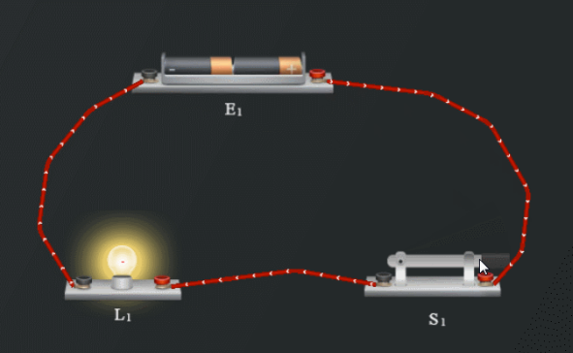 | 通路：電路連接成功，電流通過使 燈泡亮了。
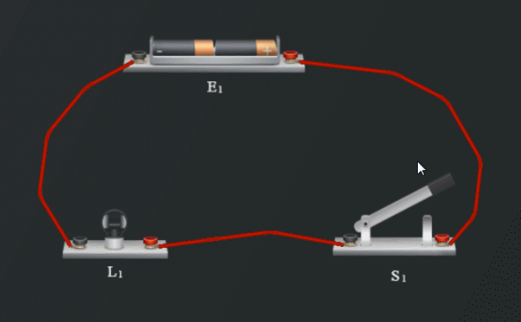 | 斷路：電路沒接通，無法形成封閉迴路，燈泡不亮。
參考資料：https://kknews.cc/zh-tw/news/lrypr4e.html

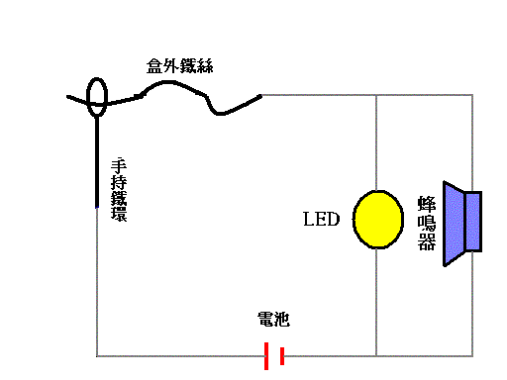
參考資料：金陵女中 自然科教學網頁
http://203.71.72.230/teach/nature/new_page_3.htm#%E5%99%A8%E6%9D%90

- 雙鏡成像原理：
當兩面鏡子夾角成九十度時，鏡中影像正好呈現與實體左右相反的結果。

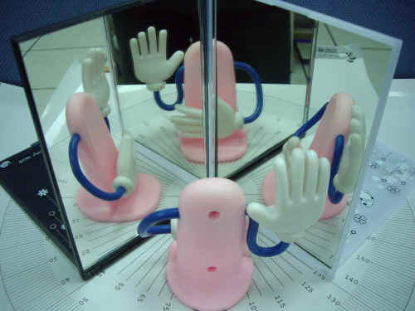
參考資料來源：「好好玩物理網」http://haha90.phy.ntnu.edu.tw/content/TeachAnime/allTeachinfAnimation/doubleMirrorImage/doubleMirrorImage.html

結合以上兩項科學原理，可增加原遊戲之難度，提升挑戰性與趣味性。
漢民放電趣 闖關學習單

第一關
- 哪一種物品可以導電，搭配電池，讓燈泡或風扇馬達轉動呢？
□木頭 □迴紋針 □塑膠吸管 □紙張
- 將電池、燈泡和電線連接成封閉還是開放的迴路，才可以使燈泡發光呢？
□封閉迴路 □開放迴路
第二關
- □天使版電流急急棒過關者，直接將闖關卡交給解說學員蓋章即可。
- □魔鬼版電流急急棒過關者，請問：當兩面鏡子夾角( )度時，鏡子裡的成像會和實際的物品正好左右相反呢？

